Книжечка з віршами
Для дітей дошкільного віку

***
У барлогу влізли бджоли:
“Не були ми тут ніколи,
Будемо тепер тут жити” -
Почали вони гудіти.
Біля вулика ведмідь
з виглядом сумним сидить.
Пожалійте його, діти,
Бо почне він сльози лити.
Відведіть скоріше їх
По домівках по своїх!

***

***
Мила мамочка моя!
Привітаю тебе я!
І тобі в жіноче свято
Побажаю так багато:
Будь здорова та щаслива,
Будь весела та красива,
Будь як квітка весняна –
Ти така у нас одна!
***
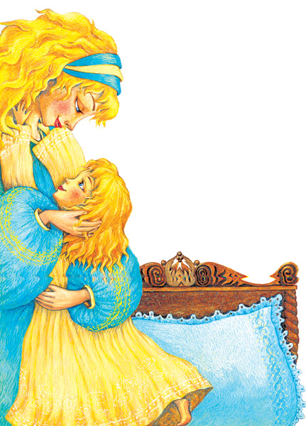

***
Кожен ранок у віконце
Золотом пролазить сонце,
День чудовий починає,
Нас на вулицю гукає.
І хоч спека на дворі –
Скрізь роздолля дітворі:
Вони бавляться на річці,
Ходять босі по травичці,
У вінки вплітають квіти,
Літу дуже раді діти!
***
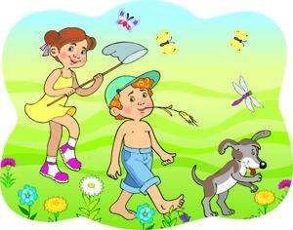

***

Працьовита та весела,
Завжди гарний настрій має,
І її порада мудра
Нам усім допомагає.
Це бабусечка моя,
Привітаю її я:
Побажаю щастя й долі,
Щоб всього було доволі,
Щоб життю вона раділа
І ніколи не хворіла!

***
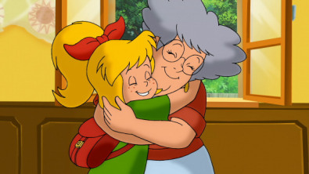

ВЕСНА
З поднебісся навесні
Линуть співи голосні.
Це до рідної землі
Повернулись журавлі.
А у полі навесні
Починають посівні.
Квіти розпускаються,
Листя пробивається.
А з-під снігу навесні
Лізуть проліски лісні.
Ось струмочок дзюркотить,
Він до річечки біжить.
Прокидайтеся від сну!
Зустрічаємо весну!
***

